

Informatikos fakultetas

**T120B162 Programų sistemų testavimas**

**4 laboratorinis darbas**

|  |  |  |
| --- | --- | --- |
|  | Studentas: | Ignas Jasonas IFF-6/6 |
| Dėstytojas: | doc. Šarūnas Packevičius |

Kaunas 2019

Turinys

1. Testuojama sistema 3

2. Darbo eiga 3

3. Išvados 8

# Testuojama sistema

Testuojama sistema pasirinka pirmąjame laboratoriniame darbe aprašyta sistema GraffitiTour. Šiai sistemai bus pritaikyta JIRA klaidų sekimo sistema.

# Darbo eiga

Pirmiausia, parsisiunčiame Atlassin JIRA installer‘į. Pasirenkame, kad norime įrašyti lokalų server‘į ir jį sukonfigūruojame per nuosavą Atlassin paskyrą. Konfigūruojame adminstratorių:

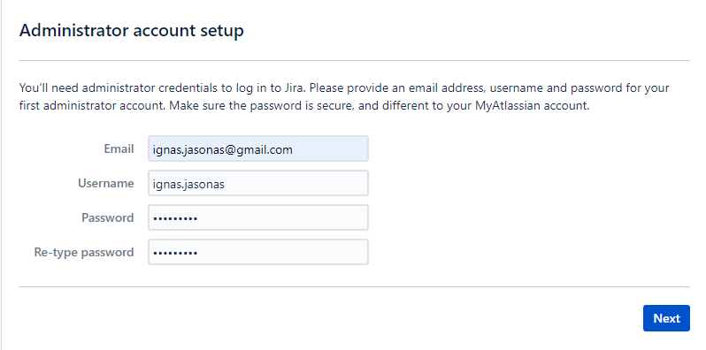

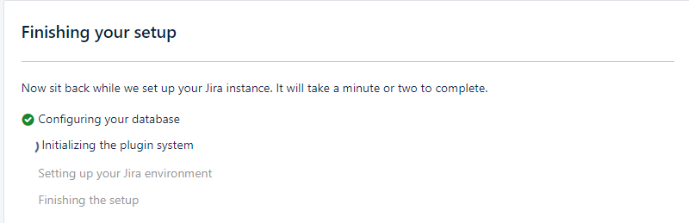

Sukuriame naują projektą:

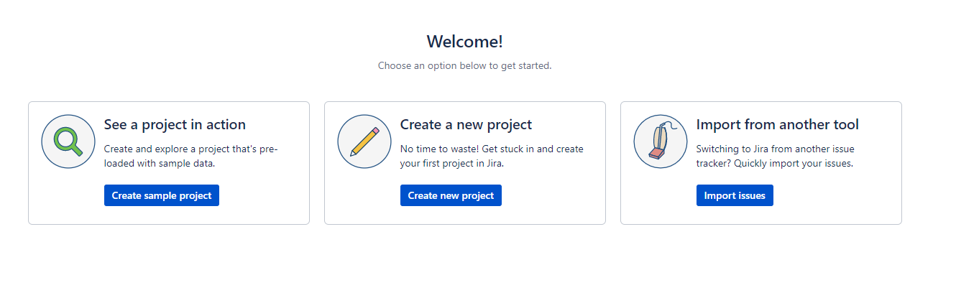

Gauname pagrindinį darbo langą:

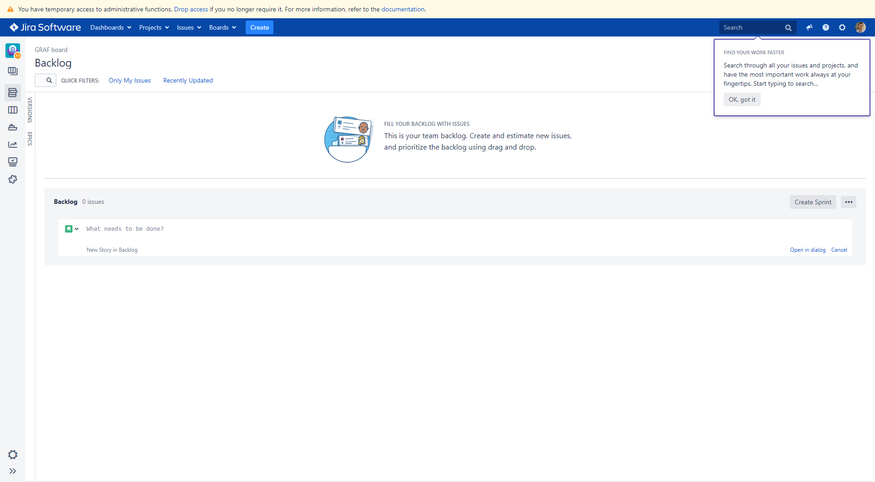

Tada sukuriame naują sprint‘ą:

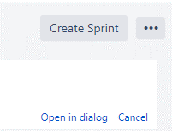

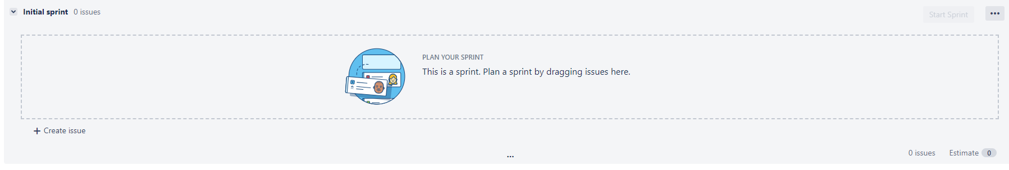

Sukuriame naują issue iš praeito laboratorinio darbo:

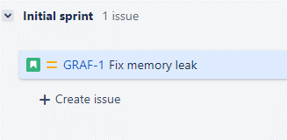

Uždokumentuojame rastą klaida:

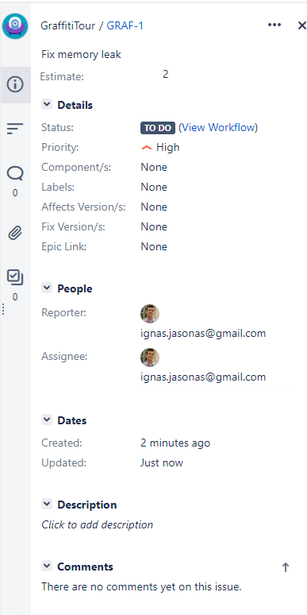

Pradedame sprint’ą:

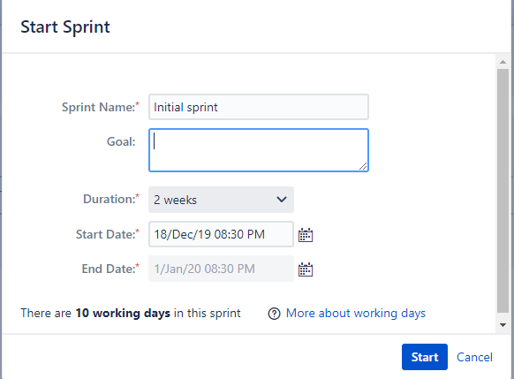

Gauname scrum tipo sprint darbąlaukį:

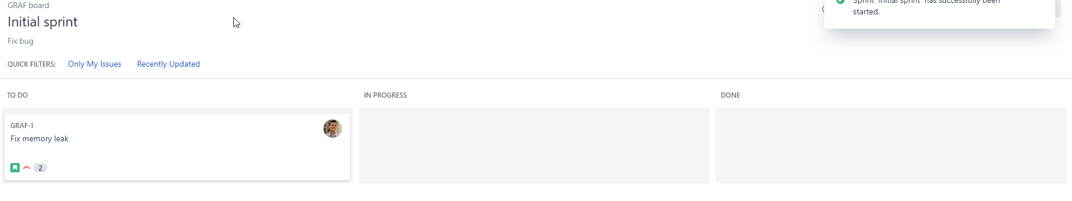

Perkeliame iškeltą issue ir pradedame jį taisyti:

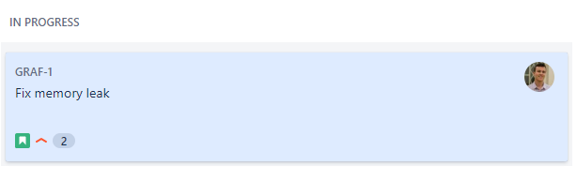

Ištaisius, galime perkelti issue į DONE lauką:

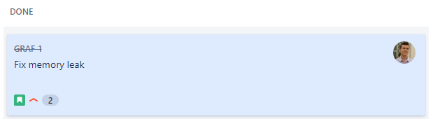

Šiuo atveju reikėtų issue priskirti testuotojui, bet dėl lokalios JIRA aplinkos, nebuvo galima pridėti naujų rolių ir žmonių. Priskyrus issue testuotojui, jis yra ištestuojamas ir galutinai uždaromas.

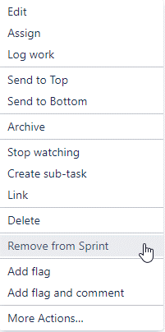

# Išvados

Laboratorinio darbo metu buvo susipažinta su JIRA issue sekimo sistema, ji paruošta ir sėkmingai panaudota. Išmokta sukurti pastebėtą issue, jį pridėti į aktyvų sprintą, uždokumentuoti ir galutinai išspręsti.